Самое главное, что надо помнить родителям: не любящими читать не рождаются, ими становятся. Точнее, так как ребенок еще не обладает достаточным опытом, то его делают не любящим читать: родные и окружение. С детьми любящими читать совершенно аналогично. Это не встроенная, а настраиваемая "опция", которая полностью находится в руках родителей.
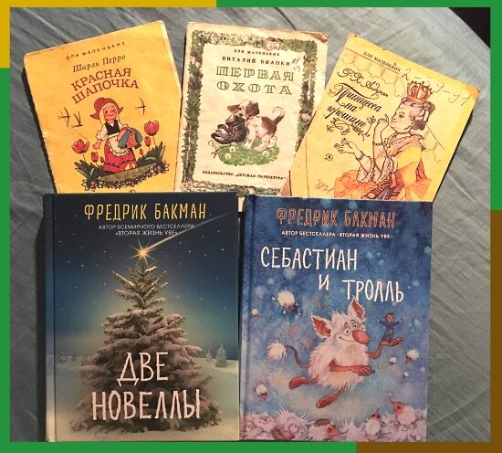
Хорошие детские книги.

Как приучить ребенка к чтению
1. Важно держать книги дома, подавать пример ребенку собственным поведением. Пусть книги открыто стоят, лежат (детские и с картинками в доступности), пусть ребенок их листает, смотрит, даже рвет - ничего страшного, главное интерес к предмету и мотивация подражать старшим. Маленькие дети - 100% сканеры примера перед своими глазами (интереса и чтения взрослыми книг).
2. Выберите действительно интересные книги, которые зацепят внимание именно вашего ребенка. Для этого проанализируйте разные детские книжки, посмотрите, какие ваш ребенок любит мультики/игры/истории, спросите у него о чем мечтает, что ему нравится. Так и подберете нужное.
3. Прочитайте ему 2-5 книг, обсудите, стимулируйте фантазию, домысливание сюжета (самую интересную оставьте на потом). Главное - неснижаемый уровень заинтересованности ребенка в истории, которая рассказывается из вот этой штуки со страницами и картинками. И...
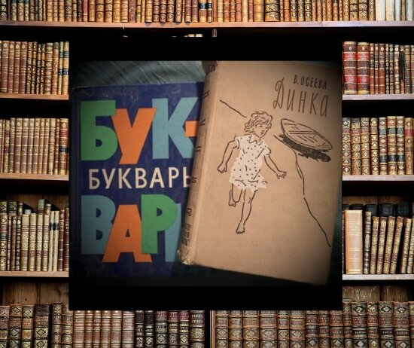
4. Когда ребенок уже полюбит ежедневное чтение и уловит его смысл - главный шаг. Берете самую интересную книгу из отобранных и читаете ее таким образом, как строят сериалы режиссеры - то есть, обрываете на самом интересном месте. Дочитываете до пикового момента, где концентрируются напряжение и эмоции и... прерываете чтение.
Пора спать, дела, пора идти гулять, пора обедать - что угодно. Главное, чтобы карапуз ходил за вами хвостом и ныл: "а дальше, дальше самое интересное, что дальше, давай еще!!!". На 3-4 заход сообщаете, что вы заняты, а если хочешь дальше - давай сам, мы тебя научим как читать. 95% вероятности, что ребенок захочет научиться читать. Проверено.
Повторять до тех пор, пока не научится. Главный фактор - завлекательность сюжета и высокий интерес,напряжение. Наверняка сработает.
Что скажете, книжные сотоварищи? Как думаете, сработает такой способ? Вы пробовали так? Как вы учились читать?

